LEITURAS SEMIÓTICAS DE MONUMENTOS ERIGIDOS AOS PRIMEIROS HABITANTES DA AMÉRICA
READINGS SEMIOTICS OF MONUMENTS ERECTED THE FIRST INHABITANTS FROM AMERICA
Lucy Ferreira AZEVEDO ª Dolores Aparecida GARCIA^{b} José Serafim BERTOLOTO^{c}

ª Doutora pela PUC_SP- 2006; Pesquisadora e Orientadora do Programa de Mestrado em Ensino na Universidade de Cuiabá-UNIC Email: lucyfazevedo@gmail.com; b Dolores Garcia ;Mestre em Educação UFMT - MT – 2005. Email: doloresgarcia.1411@gmail.com; ^{c} Doutor José Serafim Bertoloto- PUC-SP-2003; Pesquisador e Orientador do Programa de Mestrado em Ensino na Universidade de Cuiabá-UNIC; serafim.bertoloto@gmail.com

SUMMARY
Convulsed by the violent changes in all of the aspects, the world asks the human sensibility for help. This chaos perspective indicated this study that intends to contemplate about the possibility of reading semiotics on as the Native People of America they are represented in the sculptural monument in some countries of Latin America, picked in research in the internet. For so much, the article is found in bibliographical qualitative research and webgraphic - for the monuments / corpora, through an interdisciplinary study that a challenge that appears among the teachers that try to create links among disciplines acts through an interdisciplinary study that a challenge that appears among the teachers that try to create links among disciplines acts. For so much, the developed methodology will be to capture the speech, here expert as the place of the constitution of the sense and of the subject's identification in the sculptural expression. It is waited that the results contribute to the importance of the reading of monuments / sculptures. Like this, reflections on the educational function of the curriculum and school; the citizens' patrimonies; and, finally, the reading semiotics of South American monuments
keywords: Culture, Education, Monuments, Leitura Semiótica.

RESUMO.
Convulsionado pelas mudanças violentas em todos os aspectos, o mundo pede socorro à sensibilidade humana. Esta perspectiva de caos indicou este estudo que pretende refletir sobre a possibilidade de leitura semiótica sobre como os Povos Nativos da América são representados nos monumentos escultóricos em alguns países da América Latina, para uma reflexão proativa de um pan-currículo aberto e libertador. Para tanto, o artigo é alicerçado em pesquisa qualitativa, por meio de livros e fotos pesquisadas na internet dos monumentos/corpora. Para tanto, a metodologia desenvolvida será captar o discurso – aqui entendido como o lugar da constituição do sentido e da identificação do sujeito na expressão escultórica dos artistas escultores e espera-se que os resultados das leituras semióticas contribuam para reforçar a importância da leitura de monumentos/esculturas. Assim, reflexões sobre a função educativa da leitura semiótica dos monumentos, do entorno do aluno, patrimônios dos cidadãos.
Palavras-chave: Cultura, Educação, Monumentos, Leitura Semiótica.

- Introdução
Cada comunidade mundial desenvolve linguagens/sistemas intersubjetivos de processos de comunicação. Estabelecem diálogos que vão crescendo semioticamente, conforme o percurso da História e, assim se comunicando, marcam os rumos da civilização. E o trajeto humano das civilizações, no trabalho que ora se constrói, aparece na apreciação de monumentos em espaços públicos Sul-Americanos, porque é uma constante e determinada tendência de situar o homem nativo fora da contemporaneidade. A proporção deste distanciamento é maior, conforme a criação da obra seja mais antiga e onde se situa.
Nesta articulação entre as nações - as maiores etnias- e suas representações pelos artistas, o objetivo do trabalho está em descrever os monumentos escultóricos em seu espaço de convivência, estudados para um balizamento entre o monumento, a história vivida por estes povos e esculturas da forma como são vistos na modernidade.

Na apreciação de alguns de seus monumentos históricos urbanos, públicos, erigidos modernamente aos nativos colonizados, surgiram o desafio de fazer leituras semióticas para entender como, na modernidade, foram descritos. Este é, pois, o objetivo da pesquisa qualitativa, com a finalidade de captar o discurso, porque é nele que o sujeito se identifica e, em ação dialógica, exterioriza sua leitura sobre o objeto.
Estes Povos da Selva são considerados nações, visto que o conceito de nação está ligado à identidade, à cultura e aos aspectos históricos de agrupamentos ou organizações de uma sociedade que partilham dos mesmos costumes, características, idioma, cultura e que já possuem uma determinada tradição histórica. As nações estudadas são cultas, pois autônomas em suas funções simbólicas, em suas capacidades imaginativas e culto das suas memórias.
Para as escolas, ficam os ensinamentos de que leituras interdisciplinares de diferentes textos, fora da sala de aula, são importantes, porque fazem desenvolver-se o pensamento crítico dos alunos e a identificação com a própria cultura.

Material e Métodos
Em pesquisa qualitativa, bibliográfica e webgráfica, foram escolhidos seis países como corpora. Em cada um deles, foram selecionadas esculturas e/ou monumentos para uma descrição semiótica sob orientação teórica principal de Charles Sanders Peirce (1999).
Embora se saiba das limitações de uma explicação de imagens, porque as leituras são sempre inconclusas - a imagem é explicação de si mesma - acredita-se que o estudo da cultura material, dos objetos e estruturas tenha a Semiótica como ferramenta para uma metodologia possível e adequada. Neste artigo, com um apanhado interdisciplinar para favorecer a leitura de aspectos funcionais ou simbólicos dos objetos e estruturas.
Embora a leitura da forma possa parecer limitadora, pela polissemia do discurso, ela permite um todo unitário de significação de um sujeito social que caracteriza determinada etnia.
Diante do desafio de exercitar reflexões, provocar colegas de profissão para fora da sala de aula foi feitas leituras semióticas sobre os Povos da Selva em suas esculturas modernas, um pequeno apanhado sobre a história de algumas etnias Sul Americanas, a fim de que se perceba, em diálogo comparativo, o porquê de os nativos não serem vistos na modernidade, o que pode mostrar/denunciar, em um pan-currículo, o propósito do silêncio ou omissão da participação dos nativos no mundo moderno.
Precisou-se, na captação dos discursos das expressões esculturais, considerar também que a ciência é uma linguagem que usamos para explicar os fatos do mundo e, assim como ação, potencializa o leitor a entender a própria identidade com sua forma técnica de dizer que, absolutamente, não é hegemônica, mas, também, desenvolva considerações sobre seus povos em relação à dominação e luta por justiça social, ética e percepção justa do outro.

Os países escolhidos como corpora foram aqueles com alguma proximidade com o Brasil - física ou culturalmente- para uma reflexão sobre e Cultura além do entendimento de currículo escolar formal, rígido. Foram eles: Venezuela, Argentina, Paraguai, Uruguai, Bolívia e Brasil.

Os corpora foram expostos sucintamente em sua situação econômico-sócio-política, com a intenção de apenas focalizá-los para a melhor compreensão da leitura semiótica em conexão com outras áreas das ciências humanas.

As ações sobre leituras semióticas provocaram reflexões sobre currículo e escola; apanhados sucintos dos povos em foco para situar o contexto em que os monumentos escultóricos foram construídos e, por fim, a leitura semiótica de monumentos Sul-Americanos.

Resultados e Discussão
A escola básica, depois de apoquentada discussão sobre disciplinas nucleares, discutiu com a comunidade a importância das disciplinas Filosofia, História, Sociologia e Artes, entre outros conteúdos, como importantes na formação dos educandos.
Hoje, os jovens precisam de posicionamento crítico sobre diferentes pontos de vista para o Enem que traz questões multidisciplinares e transdisciplinares. Na redação, a prova exige o desenvolvimento de opiniões sobre povos, igualdade, exclusão, enfim, temáticas modernas. E, assim como são importantes os resultados avaliativos, também é a postura humana que a escola tem a obrigação de ajudar a construir - valores como amor fraternal, compreensão mútua, tolerância e respeito. A escola é também uma das instituições que devem estimular uma vivência de amor sem fronteiras e cidadania. Uma postura de vanguarda que tem como eixo o currículo.
Na proposta deste artigo, pensa-se a Educação como ação formadora que escapa do paralelo escola e currículo, mas, para além dos ditames oficiais, uma escola que permita a construção de significações a partir de uma prática crítica da própria vida em contextos determinados - aqui, no artigo, as nações Sul Americanas, tão iguais e tão diferentes. O que não será tarefa simples, pois paradigmas educacionais, no mundo inteiro, veem-se frente a vários entraves. Questionar, portanto, a complexidade curricular e seu funcionamento em prol da qualidade de ensino é, no mínimo, um problema complexo.
A prática pedagógica necessita de eixos norteadores e o currículo é um instrumento de função socializadora, pois está intrinsecamente ligado às variações dos conteúdos, à sociedade e às carências de cada comunidade. A profissionalização dos docentes, então, para o enfrentamento de conteúdos básicos, tecnologias, ressignificações e recriações de contextos não podem ser ignoradas para uma escola que não seja somente emancipadora como deveria ser, mas ela também seria e é cenário de mudanças.
A instituição escolar, hoje, diante de tantas “verdades” impostas e congeladas, por outro lado, frente à diversidade de mensagens mundiais e suas idiossincrasias em relação a valores, atitudes, afetos, entre tantos outros modos de ser de países e seus movimentos imigratórios e instituições educacionais, entra em convulsão: ora pela ênfase ao currículo explícito, ora pelo formal; o oculto e informal.
Nesta perspectiva, entende-se o currículo educativo como uma composição dos conhecimentos e valores que caracterizam um processo social e funciona como eixo do trabalho pedagógico nas escolas. Assim, os teóricos entendem o currículo como prescrito ou formal que é aquele proposto e construído por prescrições produzidas tanto no âmbito nacional quanto nas secretarias, na própria escola, transcrito em documentos oficiais, nas propostas pedagógicas e nos regimentos escolares; o currículo real que, buscado na vida, a partir do formal, interpreta vivências de professores e alunos, a partir de suas reflexões cotidianas. O que neste artigo chamam-se pan-currículo (termo nosso) que, além da crítica do que se vive, incorpora a interdisciplinaridade. A vida é, pois, matéria-prima, espaço de política cultural e produção de novos valores. Neste caminho, há um currículo oculto que recria e transgride. Representa, então, o olhar das relações de poder e a desmistificação dos rótulos representativos de juízos de valores estagnados. O currículo oculto tem raízes fincadas na interdisciplinaridade.
Assim entendendo o currículo, a abordagem de um pan-currículo nesta pesquisa propõe-se à leitura do híbrido nas relações sociais dentro da América Latina. Para tanto, foca resumidamente a situação da colonização da América do Sul.
Neves e Humberg (1996) explanam que os povos americanos ancestrais, investigação intensificada de sua produção nos séculos XVI e XVII, apresentam vários estágios culturais em seus sítios arqueológicos: marcas de diferentes modos de vida; recursos para a própria sobrevivência, o que teceu um painel de semelhanças e diferenças em relação às culturas de cada etnia. Como traço comum, apresentam a representação cosmogônica por meio de suas tradições orais contadas pelos idosos, memórias da vida e outras múltiplas narrativas. Uma concepção de cosmos estritamente ligada à natureza. Quem comanda tudo é um Deus que, por sua vez, comanda o cosmos - parte da vida comum e se constitui através de seres animados ou inanimados.
Fica claro, pois, que as reflexões profundas sobre os mitos não podem acontecer sem a fusão dos contextos social, telúrico, mágico/cosmogônico, antropológico e etnológico - a tríplice comunhão entre as deidades, o mundo cósmico e o próprio homem. Homem que vive a sua história em seu habitat e na sua própria cultura.
Assim, o tríplice olhar sobre o objeto/ monumento, a partir das relações dialógicas, focará os pontos de semelhanças e diferenças que definem o caráter da própria cultura, embora, durante séculos, a colonização europeia tenha dizimado as etnias de tradição oral e dificultado o trabalho dos historiadores nas ações de pesquisas em sítios arqueológicos, ações nem sempre claras, como é a desvalorização e consequente falta de apoio para as investigações da área de humanas, violência do “homem branco” (aspas nossas) contra as populações indígenas desde o século XV, promovendo o que há de mais nefasto, que é a aculturação – incorporação de novos valores para a dissolução dos laços do homem com a própria história nativa.
Nesta perspectiva, a cultura terá sua abordagem na Antropologia, em Geertz (1973), quando diz que cultura é um texto expressivo que se dá à leitura. Assim, os ritos, mitos, enfim, todas as práticas sociais são textos, formas de expressão. Ainda conforme afirma o teórico, a cultura humana é uma somatória de textos, sobre a qual o antropólogo deve descrever seu objeto de interesse dentro da cultura a qual este mesmo objeto pertence. Sendo mediação (GEERTZ, 1973), portanto, a cultura, para que o homem viva em comunidade, mostra a relação de poder exercida no bojo da convivência, porque todo homem é político. Nela, os símbolos, as ações carregam significados do homem e, consequentemente, tudo é historicamente construído, o que poderá causar estranheza, mas, em contraponto, leva ao confronto com as origens, provoca uma imersão sobre cultura, identidade, fronteira, hibridização. Enfim, diálogos interativos que Lyotard (2002) chama jogos de linguagem que representam esta guerra individual por auto definição. E nos jogos, argumentar não é só registro pela escritura. O ato de escrever funciona como um laboratório do pensamento onde serão desenvolvidos processos discursivos estáveis, porque a globalização atropela, porém não destrói o historicamente construído. As trocas/jogos se dão por combinações. Segundo Levi–Strauss (1970) são ações culturais irrepresáveis, não havendo possibilidade de julgamento de valor sobre culturas, uma vez que existem interações produtivas.
Os corpora selecionados e analisados, sob esta ótica teórica e cada qual com base no seu contexto cultural, representarão a fusão entre ícone, objeto e interpretante, na fundamentação que se acredita ser mais adequada ao propósito do artigo: a Semiótica de Peirce (SANTAELLA, 2004). Assim, o leitor ficará na situação a que Short (2004, p. 9) chamou de ad infinitum, ou seja, surge o pensamento que é um ícone, que, por sua vez, está ligado a uma história do interpretante; este a conecta ao que lhe surge como consequência e assim sucessivamente. Tem-se, no percurso cognitivo, a semiose – o ícone em direção à pragmática da vida, explicada pela Retórica. Já, Peirce explica a semiose como comunicação que explica/descreve determinado propósito. A semiose é, então, o que está na mente durante determinada tarefa e pode ser dividida em dois grandes grupos: Ser e Substância. Enquanto a Substância permanece incognoscível, transcendental, conforme pensamento kantiano, o Ser pode ser representado de três maneiras, em possível comparação: qualidade, quando a comparação se refere a um fundamento; relação quando se refere a um correlato; e representação, um interpretante – união conhecida como triadicidade, o que mais tarde o autor chamou de semelhanças, índices e símbolos. Depois, ícone, objeto e interpretante (S-O-I). Santaella (2004) analisa os interpretantes presentes na semiose em três tipos, o que já era preocupação de Peirce, em 1904, de tricotomizar o interpretante do ícone de acordo com as categorias: emocional, energético e lógico para qualificar os três estados ontológicos que o interpretante pode assumir.
Se, em suma, a triadicidade comporta a cultura, Peirce levou, então, sua semiótica à transdisciplinaridade. O que encaminha este trabalho a entender a leitura como um ato transdisciplinar que possibilitaria à escola uma viagem bem mais prazerosa e interessante para os educandos. No entanto, parece que ainda há um currículo engessado, enclausurado em sala de aula que agora, com a modernidade dos meios tecnológicos de comunicação, vê-se impelido para fora dos quadrados das salas de aula.
E será com este olhar que os monumentos serão aqui analisados, como uma abordagem que ultrapassa a visão de currículo como um rol de conteúdos, embora com a limitação do pensar a História do homem americano de forma bem modesta.
A este rol de conteúdos, imposição oficial, Macedo (2006, p. 288) acredita que:

A crença num poder inexorável, onipresente, unilateral e hegemônico não permite visualizar a existência de outras lógicas culturais que também atuam no campo do currículo. Tais lógicas ocupam brechas, fendas, fissuras, porosidades que permitem deslizamentos para outros pontos de poder. Reiteramos, portanto, a ideia de que o currículo é espaço-tempo de fronteira cultural por onde circulam sujeitos e conhecimentos de pertencimentos diferenciados.

Pensa-se, então, na leitura da cultura dentro da escola e fora como espaço-tempo de idiossincrasias vivenciadas pelos povos e suas diversidades.
Resumindo, o trinômio Educação, Cultura e Leitura de mundo escapam das distinções entre reproduzir o que se aprende na escola e o estudioso, alicerçado nas próprias leituras, produz sentidos independentes e pessoais. Então, ter-se-á um currículo como prático, uma forma de enfrentamento do poder (GARCIA CANCLINI, 1998). E mais, diante da paralogia (LYOTARD, 2002), conseguir construir o novo.

4. Os povos Sul Americanos
As Américas sempre foram cobertas e grandes florestas e terras férteis cortadas por inúmeros rios.
Por volta de 1200 a.C. (NEVES E HUMBERG, 1996), habitantes já povoavam esses ambientes que ficaram como documentos de culturas agrícolas, vestígios como cerâmica, aterros mortuários, restos de comidas, moradias, entre outros demonstrativos de transformações da natureza, como a cerâmica marajoara e aldeias na ilha do Marajó (América do Sul).
Por volta de 500 d.C., alguns povos da Floresta Amazônica (América do Sul), cultura tupi-guarani dirigiu-se para o litoral- costa Atlântica.
O contato com os europeus já se deu com povos que se separavam em grupos familiares, como os Tupinambás (da etnia Tupi), Tupiniquins entre outros. Todos praticavam uma agricultura de subsistência, eram seminômades e aproveitavam os recursos das florestas (op. cit. NEVES E HUMBERG, 1996).
Em 14 de março de 1493, o navegador genovês Cristóvão Colombo enviou uma carta de Portugal aos reis de Espanha, fazendo a associação entre o índio e o Homem Selvagem, o que na época era discussão entre os estudiosos frente às descobertas.
Mesmo testemunha da História, Colombo não podia se desvencilhar da sua própria cultura (BARTRA, 1994) e somou considerações também sobre o potencial positivo do novo homem encontrado e assinalou a alteridade como um perigo de contaminação aos povos europeus (White, 1994, 170). Construído, então, sob concepções ocidentais, o Homem Selvagem americano, segundo Roger Bartra (op. cit., 1994), foi destituído de faculdades racionais, pois vivia a céu aberto e livre de qualquer pressão grupal. Acrescentou que, como selvagem, não controlava seus impulsos, principalmente os sexuais.
A visão etnocentrista de Colombo impossibilitou-lhe o entendimento de que outras culturas muitíssimo desenvolvidas, como a civilização Inca (América do Sul, terras andinas) já se organizavam em bairros e cidades e, embora sua cultura tenha sido praticamente dizimada ou descaracterizada pelos espanhóis (Séc. XVI), alguns monumentos ainda testemunham a sua evolução.
Para a realização da leitura semiótica dos monumentos a seguir, contextualizaram-se resumidamente as etnias que comporão os corpora, conforme critério já observado.

4.1. Venezuela – Nação Yukpa
Apenas cerca de 2% dos 28 milhões de habitantes da Venezuela são indígenas, os Yukpa, sem miscigenação com o branco.
A Constituição de 1999, patrocinada por Chávez, reconhece seu direito às terras das quais são os donos originais, o que está documentado. O território deveria ter sido demarcado desde 2002 – o que equivaleria à metade do território venezuelano. Mas a demarcação mal começou e as disputas pela terra com fazendeiros continuaram uma realidade presente e cruel.
Na Venezuela, existem 34 línguas vivas que pertencem a 3 grandes famílias linguísticas (caribe, arawak,chibcha) e há 9 grupos étnicos não classificados linguisticamente.
Os Yukpas (4.000 indivíduos) são conhecidos como “motilones mansos”. Habitam a serra de Perijá, estado Zulia. Fazem parte de um subgrupo: irapa, japreria, macoíta,parirí, shaporú, viaski, wasana e o povo da missão do Tukuko (Grupo Caribe). Seus antepassados vieram do Amazonas ao Oeste da Venezuela.
A economia está baseada no trabalho artesanal dos homens, com cestos e cerâmicas e as mulheres com a tecelagem em teares verticais. Sua agricultura (cultivo rotativo) de cambur, iúca, milho, ocumo, caraotas e legume é de subsistência, associada à caça, pesca e extração de plantas silvestres.

4.1.2 Leitura Semiótica
A escultura abaixo traz marcas identificatórias de sua etnia (no tornozelo, a canga, o ornamento da cabeça e o bracelete) apresenta a postura do nativo com a mão aberta que é ícone de doação; como índice, o sentimento de bondade e fraternidade, culminando com o símbolo que se completa como aquele que serve, pois está inclinado. A mão estendida, em outras culturas, também significa ira, braço forte para guerrear, furor e indignação – o que se poderia supor entre as intenções do artista plástico.
Embora a postura seja um amálgama, retrato da dominação ocorrida na América do Sul, o artista criou um homem muito forte fisicamente. Assim, deixa claro que a dominação foi política a um povo que era harmônico, saudável e solidário.
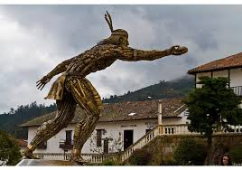
Figura 1: Monumento criado pelos homens
O artista trabalhou com um metal que, com o passar do tempo, parece ouro envelhecido. Assim, também há uma marca de valorização permanente, uma vez que a busca do ouro sempre foi um sonho europeu. Na representação, o homem, apesar de submisso, está recebendo o reconhecimento de grande valor dado pelo artista.

4.2. Argentina e Paraguai
4.2.1 Argentina - Nação: Tupi-Guarani
A história humana da Argentina tem início há onze mil anos antes de Cristo. Por volta de 9000 a.C. já havia se iniciado o povoamento dos pampas. Dois grandes grupos constituíram-se: os caçadores e coletores que habitavam a Patagônia, o Pampa e o Chaco; e os agricultores, instalados a noroeste, regiões próximas à Cordilheira dos Andes, as serras de Córdoba e, mais tarde, a Mesopotâmia argentina.
Por questão de objetivo geral eleito para este artigo, não se discorrerá sobre os povos de cultura andina (oeste e noroeste): exímios artesãos e grande cultura –agricultores, religiosos, desenvolvimentista: remédios (por exemplo, alucinógenos), criaram ligas metálicas e esculturas antropomorfas. Mereceriam destaque, inclusive, os Incas. Mas focalizar-se-á a nação Tupi-Guarani pela forte relação de raiz com o Brasil.
Os Tupi-Guarani estão no território argentino desde o final do século XV e começo do XVI. Sua estrutura como povo é constituída pelos Guaranis das ilhas (nas ilhas do Delta do Paraná), os de Carcarañá, de Santa Ana (ao norte de Corrientes), os Cáingang ou Cainguás (na região mesopotâmica) e os Chiriguanos (no Chaco).
Os excelentes navegadores de canoas, caçadores da selva, coletores, pescadores, agricultores e guerreiros, na busca do que chamavam de "Terra sem Mal", ingressaram violentamente na região da foz do Rio da Prata, a fim de que conseguissem terra com estratégias guerreiras contundentes, até serem contidos pelos europeus e pelo trabalho dos jesuítas.
Utilizaram-se dos rios e do mar para a sua expansão pelo baixo Amazonas em cerca de 500 a.C. Ao Sul; pelo Rio Tocantins, chegaram ao atual Paraguai e pela costa do Brasil, chegaram ao Nordeste.
No Brasil, o principal grupo indígena foi o tupi-guarani. Falava o guarani, língua que é designação de um tronco linguístico do qual saíram dois grandes grupos predominantes os quais já ocupavam quase todo o interior do Brasil.
A constituição comunitária era liderada pelas mulheres (povos brasileiros pré-Cabral) e influenciaram a cultura brasileira: uso da cerâmica, dormir na rede, hábitos muito higiênicos, entre outros.
4.2.2 Leitura Semiótica
As pirâmides antigas foram construídas a partir do barro, pedra e materiais sempre extraídos recursos naturais mais próximos possíveis para a sua estruturação. Há, para explicá-las, muita literatura em diferentes abordagens. Assim, na abordagem da leitura semiótica, a pirâmide é ícone de estrutura/perfil de um povo. Monumento que está muito próximo –como leitura oficial – dos nativos locais.
nós
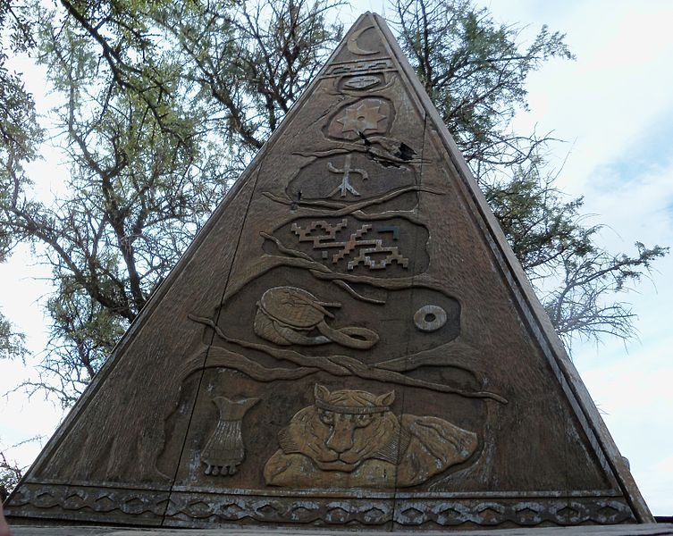
Figura 2: Monumento a Benito Quinquela Martin
No monumento argentino, há a organização da estrutura que pode ser explicada pela cosmogonia, quando alicerça a base humana na natureza animal. Arte imaginativa que mostra o domínio do homem concreto, espiritual e sensorial.
Na base, quantidade majoritária de registros icônicos, exatamente iguais.; logo após, o animal poderoso e a pata com garras, índice de força e, ladeando à esquerda, outra vida que dá um abraço vegetal em toda a estrutura; em seguida, a cultura, com os sentimentos/índices iconizados pelo tambor no mesmo patamar, mas com o círculo no extremo oposto, como uma única metáfora de união, totalidade.
O ritual, conforme Tavares (2011), tendo o tambor como égide, é extremamente relevante nas culturas sul-americanas, porque pode representar comunicação. Lembra ao grupo, sem a palavra, que ele é um todo, principalmente nas celebrações. Até hoje, na América do Sul e entre povos afro-descendentes que a ajudaram a construir-se em todos os aspectos, é o grande portal para o intersubjetivo, o sensível, a união dos grupos. Em síntese, evocação espiritual e amorosa.
Já o círculo, segundo Jung (2011) é símbolo da psique do inconsciente coletivo - de totalidade e união. Está situado no extremo oposto da figura do tambor, inicial que reforça a ideia de comunicação e interligação.
O registro que leva à leitura da orientação cosmogônica está presentes nos demais ícones. Todos eles, desde a base, entrelaçados. Partes de um todo. Religiosidade que entrelaça homem e o cosmo. Tudo integrado em um só reino, o da natureza - a força criadora do homem e das coisas.
Na representação do baixo relevo, cada símbolo reforça a ideia de conter e estar contido em perfeita integração até o infinito, no registro da lua, no cume da pirâmide.
O conjunto de obras da colonização está descrito: o colonizador como símbolo de poder e força, uma vez que está vestido, um pouco mais à frente dos demais e em pé, um índice de importância, enquanto os nativos estão em posição inferior que, na cultura local, é também inicial de inferioridade e subserviência. Parte-se do princípio (herança europeia) que tudo que está acima é melhor (ao norte, acima do equador), enquanto o que está abaixo é pior. Assim como tudo o que está à frente (O colonizador diante de todos), também é superior- são metáforas cognitivas estudadas por Lakoff e Jonhson (2000).

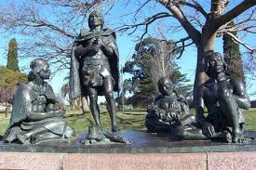
Figura 3: Grupo escultórico Últimos Charrúas.

As mãos são símbolos da situação de cidadãos de segunda categoria, pois largadas ao colo (índice de impotência), enquanto as mãos do europeu representam ação e força.

4.2.3 Nação Guarani (Kaiowá) Paraguai
Na origem, o Guarani já foi uma nação mais robusta, praticando uma agricultura muito produtiva, a qual gerava amplos excedentes que motivavam grandes festas e a distribuição solidárias (comunal) e gentis dos produtos, o que motivou os europeus à dominação – a abundância.
O território primordial dos Guarani estendia-se da Argentina, Paraguai, Bolívia e Brasil, espaço físico chamado tekoha.
Embora tenham a mesma raiz cultural, apresentam algumas pequenas diferenças no modo de falar a língua Guarani, de praticar sua religião e aplicar as diversas tecnologias na relação com o meio ambiente. Também distintos em suas organizações sociopolíticas e econômicas.
Esses povos não eram nômades nem viviam somente da caça, da coleta e da pesca. Eram também agricultores. De 1880 a 1940 com o apoio governamental de Mato Grosso do Sul a Thomas Laranjeira, com a sua Companhia Mate Laranjeira, foram deslocados de sua terra com graves consequências. Entre elas, a Marcha para o Oeste que trouxe novos colonos, o desmatamento, doenças e discriminação. A derrubada de árvores representou para eles um processo extremamente cruel, porque sempre houve um profundo respeito pela madeira, principalmente pela palmeira, ligada à cosmogonia e ao fazer cotidiano.
Segundo eles, a fauna e a flora são revestidas de qualidades positivas e negativas, como no homem. A natureza não é, pois, separada do ser humano. Estão integrados sempre. (MORDO, 2000).
Foram ilhados em oito reservas pelo Serviço de Proteção ao Índio (SPI), origem da FUNAI.

4.2.4 Leitura Semiótica
A serpente, um ser primordial, está presente em diferentes representações na história humana: nas artes, nas religiões e nas culturas. Símbolos registrados desde o homem da caverna, associando o Cosmo e o Caos.
Eliade (2000) adota o termo hierofania para explicar um momento em que o sagrado emerge através de existências do cosmos. Exatamente como a antítese do profano. Assim é a cobra: ser telúrico que sabe o segredo da morte e do tempo, porque sai de dentro da terra e controla a vida que sempre se renova. Assim, segundo Durand (1997) , é símbolo das origens da vida.

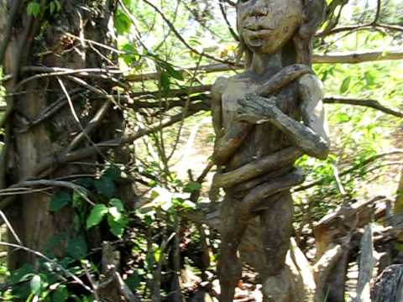
Figura 4: Kurupi. Mitología Guaranítica del grupo “Katupyry” (“habilidoso”, en guaraní).

Dentre seus diferentes símbolos, papéis míticos e arquétipos, é conhecimento, fertilidade cósmica, sabedoria, sexualidade, o bem e o mal, mistério e medo, energia vital. No imaginário popular, coletivo, é afrodisíaca, atemporal e imortal (troca de pele), mágica e demoníaca, dentre outros.
Com o Urupi, do Paraguai, é ícone de pertença, chama a atenção do apreciador da estátua que o ser representado na escultura é uma integração Homem e Natureza, pois está colocado entre os galhos de árvores, num processo em simbiose.
A serpente (símbolo de origem), animal ancestral, aparece em várias narrativas de diferentes povos sul-americanos como explicação do aparecimento do primeiro homem sobre a Terra.
Na estátua, em movimento circular, o animal abraça o nativo num gesto indicial como consentimento e cumplicidade afetiva. Incorpora e é incorporado por ele: comunhão.
E, no monumento argentino, surge para perpetuar a força do homem que a tudo vence. Monumento que foi inspirado no quadro de Ángel Della Valle, do século XIX , para simbolizar o povo indígena na Argentina.

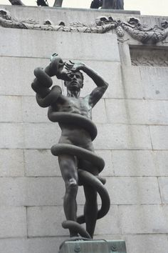
Figura 5: Luta contra invasores La vuelta
No quadro, o indígena é combatente, luta por sua terra; no entanto, no monumento escultórico, embora o indígena apresente um físico forte e domina a serpente, ele não traz identidade. Está demonstrado na nudez. É, ao mesmo tempo, um vencedor, porém vencido pelo apagamento de sua identidade.
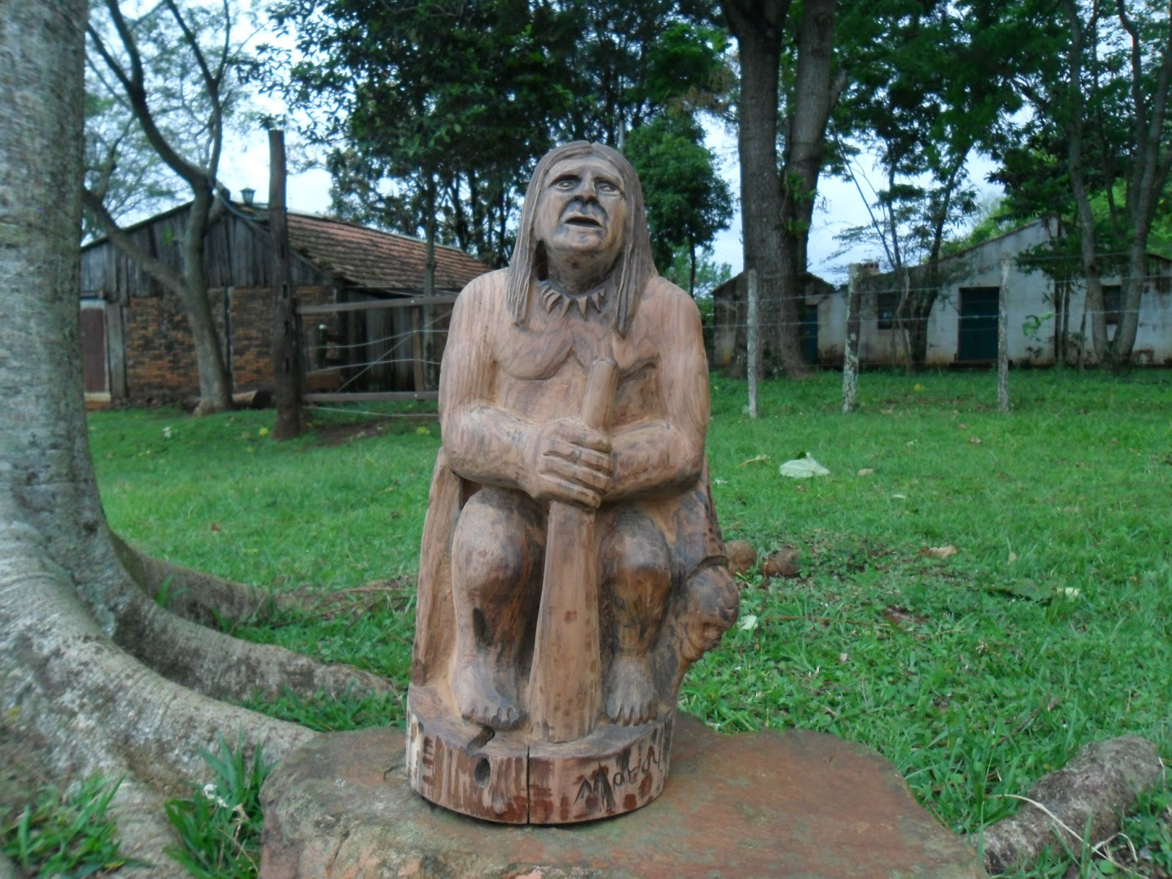
Figura 6: Nheçu – Líder indígena Guarani

Altivo perante a sua cultura, em comunhão com seus deuses, na postura do olhar voltado para cima, símbolo do bem, do superior. Lakoff e Johnson (2000) esclarecem em suas metáforas cognitivas que o que está em cima é mais valorizado, é indicial de força. O líder Guarani carrega um cajado que simboliza e reforça sua posição e o poder, além do compromisso de guiar, dar segurança. Além dos traços, o colar é um elemento de identificação com seu povo os Guarani, indicial que o simboliza enquanto tal, porém não ameniza a tristeza do anonimato. A madeira utilizada na construção da obra é o elemento renitente do pertencimento.

4.3 Uruguai – Nação Charuas
Os Charrua ou Charruá eram índios que habitavam os campos dos territórios atuais do Uruguai, do nordeste da Argentina (especialmente na Província de Entre Rios) e do sul do Rio Grande do Sul, no Brasil.
Em 1730, juntaram-se aos Minuanos, Guenoas ou Guanoas e os índios Patagões ou Patagones. Eram os Charruas setentrionais, vindos da Patagônia, Argentina. Utilizavam armas, como o arco e flecha com carcases, funda, boleadeiras (antes atadas com a corda de tucum e, depois dos espanhóis, com couro). E, logo depois, armas de fogo. As tendas charruas, primitivamente, eram feitas com quatro estacas e esteiras de palha no teto e nas paredes. Após o contato com os espanhóis, passaram a usar largos pedaços de couro e, depois do contato com os Guarani, as mulheres adquiriram saias longas de algodão. De casas de palha, passaram às de couro. Comiam carne de cavalo e não eram agricultores. A alimentação era também caça e frutos e também foi modificada em contato com os espanhóis. Eram polígamos e falavam as línguas charruas. Assim, como todos os nativos da América do Sul, a morte era cercada de rituais.

4.3.1 Leitura Semiótica
Outro monumento em que o nativo está contemplativo (figura 8), sentado, sem ação, na postura de corpo abaixo do que se considera símbolo de homem poderoso (em pé), conforme o europeu está sempre representado. Um paradoxo construído de fortaleza e apatia. O corpo desenhado pelos músculos e a lassidão das mãos demonstram este constraste. Continua seminu, conforme outros monumentos de nativos, o que dá uma homogeneidade de etnia, porque nada o identifica como de determinada comunidade (índice), com exceção da legenda.

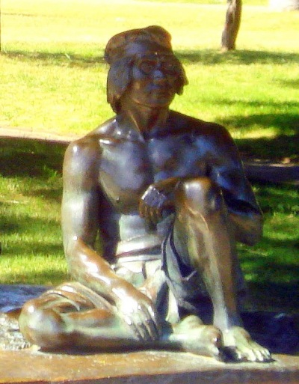

Figura 7: Estátua uruguaia dançando

4.4 Bolívia - Incas
O maior império da era pré-colombiana foi o Inca (descendentes da Civilização Tiahuanaco), conquistado pelo império Espanhol no século XVI. Era constituído por 10 milhões de nativos e era multiétnico. Foi instituído como república por Simón Bolívar, em 1825, e sua independência aconteceu em 1809. Houve uma breve união com o Peru, mas a Bolívia tornou-se completamente independente, embora tenha perdido algumas terras pelas guerras e vendas ilegais.
De cultura andina, a Bolívia tem uma agricultura desde 3.000 a.C. A partir de 1500, começou a produzir metal (principalmente o cobre). Importante salientar que a influência dos povos Tiwanaka, século II a. C, os Incas tiveram, além da agricultura, a arquitetura como seu auge. Com os Tiwanaka, Aymara, na costa do Pacífico, desenvolveram grande habilidade para enfrentar o clima difícil da região. Estocavam comida através de técnicas de irrigação, congelamento e desidratação dos alimentos, além de desenvolverem culturas tropicais de clima frio e quente.
Mantiveram-se nas terras, mas muitas lutas/revoltas ocorreram no século XVIII na Bolívia e no Peru.

4.4.1 Leitura Semiótica
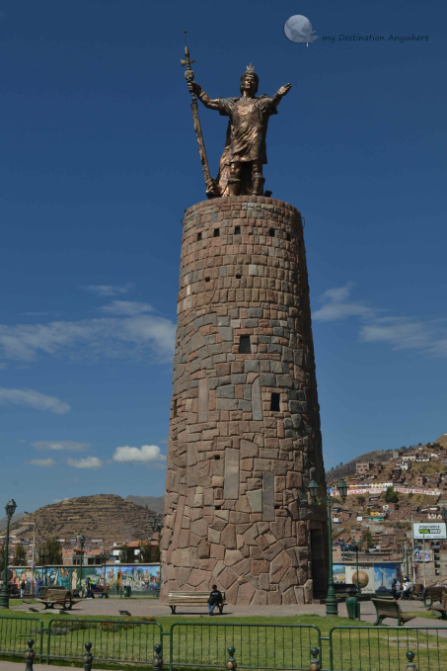
Figura 8: Monumento Inca Pachacuti

Memória de uma época de soberania dos povos nativos bolivianos, também é um monumento de desenvolvimento, porém há pouca divulgação da engenhosidade das construções e do poder intelectual deste povo que hoje é subestimado pela situação político-econômico-social em que se encontra.
Ícones compõem a cena: o alto da torre, braços abertos, indumentária que caracteriza um Inca são ícones que levam ao índice de orgulho/reconhecimento e ao símbolo de poder sobre sua terra e sua gente.
De grande valor histórico e cultural, as torres sempre simbolizaram poder, força e notoriedade. Nesta perspectiva, o nativo tem o reconhecimento total do artista que é seu idealizador: na robustez da construção em pedra, na altura, na altivez do homem que, em síntese, compõem o símbolo de poder que pertence ao homem nativo da época.

4.5. Brasil - Nação Multiracial
A colonização brasileira efetua-se no século XVI, quando os povos nativos eram seminômades. Eram caçadores, pescadores, coletavam suas culturas agrícolas itinerantes: domesticação da mandioca, aproveitamento de várias plantas nativas, como o milho, batata-doce, pimenta, caju, abacaxi, amendoim, mamão, abóbora e o feijão. Além disso, difundiram o uso da rede de dormir e a prática da peteca e do banho diário , hábito que os europeus não tinham.
Os povos nativos exercem influência até hoje nas práticas religiosas, gastronomia, conhecimento da fauna e da flora. São os principais: Guaranis, Tucunas, Caingangue, Macuxi, Terena, Guajajara, Ianomami, Xavante, Pataxó, Potigiara.

4.5.1 Leitura Semiótica
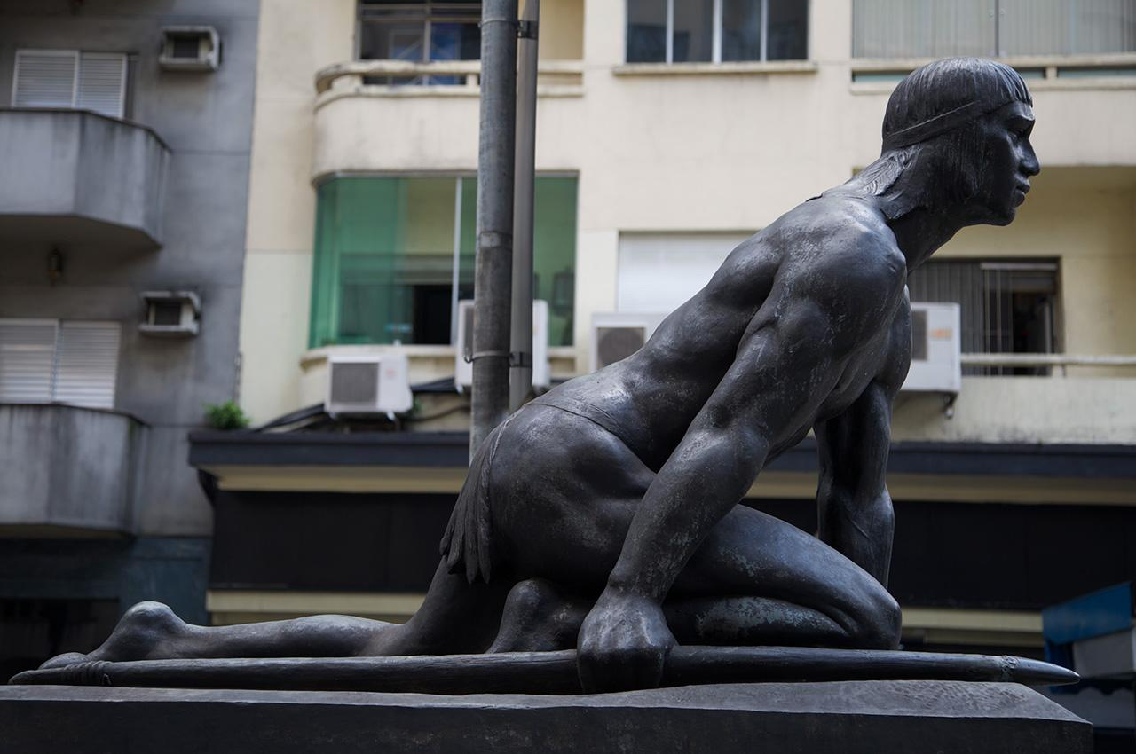
Figura 9: Índio em posição de caça

Ícone de homem primordial americano, mas sem identificação de etnia, o representante do nativo brasileiro, no monumento, é símbolo de força física, tanto pela estrutura corporal quanto pela linguagem do corpo que comporta o sentido de auto defesa. Como índice de ameaça, apesar de estar abaixado, quase como um felino, está em posição de ataque, combate, situação reforçada pela zagaia de defesa ou ataque em sua mão. Todo ele é símbolo de resistência.
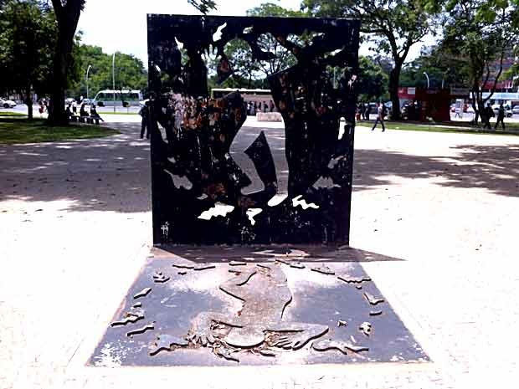
Figura 10: Índio Galdino.

Assim como muitos nativos brasileiros, Galdino (Pataxó) foi morto violentamente em uma demonstração de que o preconceito está vivo e não está velado.
O monumento, próximo de um ponto de ônibus, onde se agregam pessoas, mostra um painel, ícone de totalidade, e o espaço que desenha um corpo e, no solo, o mesmo corpo que tomba morto, espaço-símbolo de ausência de um ser humano que cai por terra, em estilhaços. Exatamente como ele foi morto: por tiros.
Os estilhaços no chão são índice de pulverização, visão multifacetada de uma vida que não tem valor. No entanto, formam o círculo, como já descrito, mostram.

5.Conclusão
Diante do panorama mundial, são incansáveis as discussões sobre fronteiras, acerca dos sujeitos da história contemporânea: grupos minoritários, diásporas culturais e políticas, deslocamentos sociais dos refugiados políticos e econômicos para contextualizar/atualizar o educando a partir da sua própria identidade a partir também das possibilidades que o entorno da escola oferece para uma possível reinvenção ou reconstrução de pressupostos teóricos de uma entidade que parece estagnada - a escola brasileira.
Na perspectiva deste artigo, buscou-se, na leitura semiótica de monumentos públicos sul-americanos, um prolongamento do currículo escolar, das posições hegemônicas ainda engessadas nos trabalhos da escola, para um currículo vivo – muitas vezes em contradição com o formal - para a provisoriedade dos acontecimentos.
Currículo que associe política (focando a questão identitária dos primeiros povos da América do Sul) e cultura, mesmo que se saiba a dificuldade de propor outras formas de vida social.
Cabe também à Educação a formação de um novo pensador que, no dizer de Bhabha, (2003, p.238) veja as diferenças entre elas (como) “numa espécie de solidariedade”.
O aluno da escola básica, diante de seu ancestral, reconhecendo-o como tal, verá que a construção do monumento contou com fortes recursos políticos/ideológicos de manutenção consciente e inconsciente. E poderá ser levado a perceber os extremos com leitura mais crítica.
A partir da sutileza da beleza dos corpos que já tiveram e as leituras exteriorizadas pela arte escultórica, o estudante poderá ver que o poder da alienação não é absoluto, muito pelo contrário, ao mesmo tempo em que reforça a inferioridade dos povos nativos da América, promove também o espaço em que se torna possível pensar a solidariedade – dito por Lyotard (2002), sobre o antagonismo que provoca a outra observação - paralogia - que, em ciência, é o contraponto para o inusitado, para o singular.
O estereótipo apresentado do homem guerreiro e saudável contradiz com o que a sociedade presencia, ou seja, o preconceito contra uma etnia que não pode acompanhar os avanços globais, freada pelo preconceito e interesses econômicos.
Como qualquer brasileiro ou sul-americano, os índios são elementos ativos que buscam a própria sobrevivência. Portanto, não estão estagnados. São elementos ativos dentro do processo histórico de cada país. Apesar de sempre representados no passado, ainda exemplificam com suas atitudes respeitosas em suas relações com o Meio Ambiente; seus direcionamentos sobre estudos astronômicos; desenvolvimento de técnicas agrícolas sustentáveis; arquitetura (principalmente as construções antissísmicas); seus conhecimentos sobre Fitoterapia que logo são apadrinhados por algum laboratório importante; a harmoniosa e disciplinada relação familiar/comunitária; suas crenças em energias telúricas que algumas correntes religioso-filosóficas adotam hoje.
Deve, portanto, a escola, partir para uma situação mais dinâmica, de um pan-currículo, sair da sala de aula para estudar os traços culturais que compõem a identidade de cada aluno. Fazê-lo reconhecer suas raízes para uma possibilidade de recriação de novos modelos que sua participação política poderá promover.

6. Referências Bibliográficas

ARCE C.E. Grupo escultórico Últimos Charrúas. Disponível em http://letras-uruguay.espaciolatino.com/echinope/caminando_por_el_prado.htm. Acesso em 23 Jan 2017
BALL, S. (1997) Educational reform: a critical and post-structural approach. Buckingham: Open University Press.
BARTRA, R. Wild Men in the Looking Glass. Ann Arbor: University of Michigan Press, 1994.
BECERRA, M.S. Cacique Mariano Rosas, lugar donde descansan sus restos. Disponível em:https://commons.wikimedia.org/wiki/File:.Monumento_M.RosasVictoricaLa_Pampa-Argentina.JPG. Acesso em 21 Jan 2017.
BHABHA, H.O local de cultura. Belo Horizonte: UFMG, 2003.
CANCLINI, Dina Maria M. Discurso feminino e identidade social, S. Paulo: Annablume; Fapesp, 2009.
CASCUDO, Luís da Câmara. História dos nossos gestos, S.Paulo: Global Editora e Distribuidora Ltda,2015.
DURAND, Gilbert. As estruturas antropológicas do imaginário. Tradução de Hélder Godinho. São Paulo: Martins Fontes, 1997.
FERNANDES, Luiz Estevam de Oliveira (org.), História da América-Historiografia e Interpretações, Ouro Preto: Editora UFOP, 2012.
FERRI, João Batista. Índio Caçador. Disponível em: https://br.pinterest.com/pin/356628864224563348/ Acesso em 21 Oct 2010.
GARCIA CANCLINI, N. (1998) Culturas híbridas. São Paulo: EDUSP.
GEERTZ, Clifford. A Interpretação das Culturas. Rio de Janeiro:LTC,1989.
GERVEREAU, Laurent. Ver, Compreender, Analisar as Imagens. Lisboa: Edições 70, 2004.
JUNG C.G. Psicologia e Religião, Trad. De Pe Dom Mateus Ramalho Rocha.Petrópolis:Vozes,2011.
LAKOFF,George; JOHNSON,Mark. Metáforas da vida cotidiana, São Paulo:Mercado das Letras, 2002.
LEVY-STRAUSS, Claude. O pensamento selvagem. Campinas: Papirus, 2002.
LYOTARD, Jean-François. A condição pós-moderna. São Paulo: José Olympio, 2002.
MACEDO, E. Por uma política da diferença: o que está em pauta em nossas políticas educacionais? Cadernos de Pesquisa, 2006.
MIRCEA E. Tratado de Historia de las Religiones, Ed. Cristiandad Madrid 2000.
MORAES M. Nheçu – Líder indígena Guarani Disponível em: http://cerrodabelavista.blogspot.com.br/ Acesso em 19 Aug 2011.
MORDO, Carlos. El cesto y el arco: metáforas de la estética Mbyá – CEADUC, 2000.
NEVES,A.M.Bergamim; HUMBERG,F.R.Os povos da América,São Paulo:Atual,1996. Perspectiva, 1970.
Orlandi,Eny L.P. Discurso e texto: formação e circulação dos sentidos. 2 ed. Campinas: Pontes, 2008.
PEIRCE, C. S. Semiótica, trad. José Teixeira Coelho Neto. 3aed. São Paulo: Perspectiva. Tradução de: The Collected Paper sof Charles Sanders Peirce, (1999).
TAVARES, Luiz Henrique Dias, História da Bahia,2011,S.Paulo:Unesp
WHITE, H. As formas do estado selvagem. Arqueologia de uma ideia. In: Trópicos do Discurso. Ensaios sobre a crítica da cultura. São Paulo: EDUSP, 1994.
_________ La Cultura General de Nuestro Continente Americano. Disponível em: https://sites.google.com/site/leonel21urbina/cultura-chibcha> Acesso em 21 Oct. 2016

_________ Kurupí. Disponível em: https://www.visitemosmisiones.com/noticias/recomendaciones/leyendas/kurupi.

Acesso em 24 Jan 2017.
__________Luta contra invasores La vuelta. Disponível em: http://arteparalosamigos.blogspot.com.br/2010/11/ Acesso em 21 Oct 2016
_________Monumento Inca Pachacuti. Disponível em: https://mydestinationanywhere.com/2014/09/21/cusco-roteiro-a-pe-centro-da-cidade/ Acesso em 21 Oct 2016.
__________Índio Galdino. Disponível em: https://pt.foursquare.com/v/pra%C3%A7a-do-compromisso-pra%C3%A7a-do-%C3%ADndio/4f6b91b1e4b03571247c59e1/photos Acesso em 20 Aug 2016

Disponível em: <http://brasilescola.uol.com.br/> Acesso em 16/2/2017.
Disponível em: < http://classroom.orange.com/>Acesso em 24.9.2016
https://sites.google.com/site/leonel21urbina/cultura-chibcha> Acesso em outubro de 2016
Apanhado histórico disponível em: https://historiaestvitae.wordpress.com São Paulo Faz História, acesso em 26.9.2016.)
Disponível em: https://historiaestvitae.wordpress.com, São Paulo Faz História Acesso em 26.9.2016.
https://commons.wikimedia.org/wiki/File:.Monumento_M.RosasVictorica-La_Pampa-Argentina.JPG
http://letras-uruguay.espaciolatino.com/echinope/caminando_por_el_prado.htm
https://www.visitemosmisiones.com/noticias/recomendaciones/leyendas/kurupi/
Disponível em: <http://www.yamisiones.com>/, acesso em outubro de 2016.
Disponível em: https://es.wikipedia.org., acesso em 11/11/2017.
http://arteparalosamigos.blogspot.com.br> 2010/11/
http://cerrodabelavista.blogspot.com.br/
Disponível em https://www.taringa.net/posts/videos/16125228/Estatua-uruguaya-bailando-Greeting-Style.html
https://mydestinationanywhere.com/2014/09/21/cusco-roteiro-a-pe-centro-da-cidade
Disponível em: https://br.pinterest.com/pin/356628864224563348/
Disponível em https://pt.foursquare.com/v/pra%C3%A7a-do-compromisso-pra%C3%A7a-do-%C3%ADndio/4f6b91b1e4b03571247c59e1/photos

